4. týden 22. 3. - 26. 3. 2021
Téma: NA SHLEDANOU ZIMO, JARO VÍTEJ!
- Pracovní listy: viz webové stránky
- Prohlédni si obrázky a povídej si s maminkou nebo tatínkem, podle čeho lze poznat jaro: Jaro je když…. (svítí sluníčko, kvetou kytičky, zpívají ptáčkové, rodí se mláďata, ...)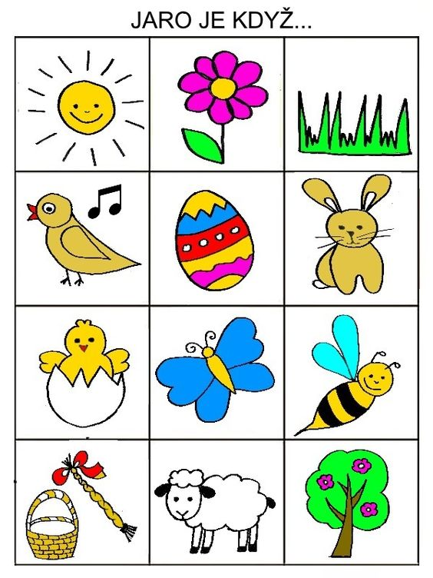
- Básničky:

Jaro
Rozloučila se už zima,
odešla již pryč.
I když i v zimě bylo prima,
dala Jaru klíč.
Řeklo slunci, ať víc svítí,
a budí ze sna jarní kvítí.

- Výtvarná činnost: přivítej jaro, ozdob si domov jarními květinami!
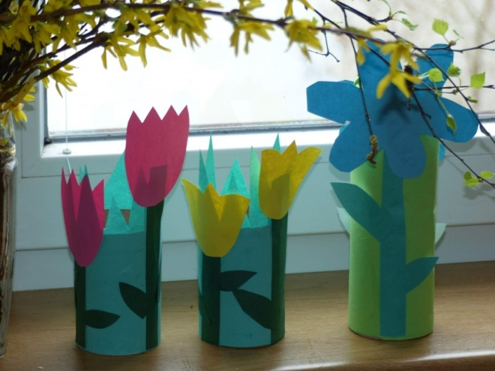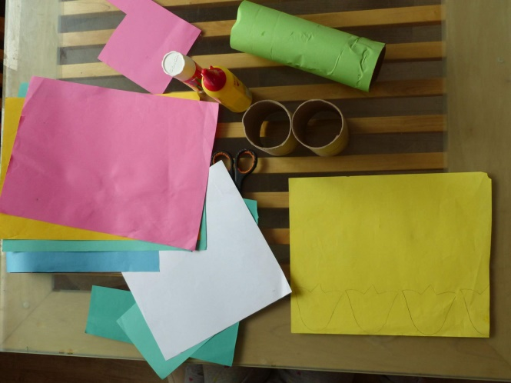
Pomůcky: ruličky od toaletního papíru, barevné papíry, lepidlo, nůžky a tužka.
Postup:
- Ruličky polepíme zeleným papírem, který necháme vyšší než samotné ruličky, abychom pak mohli vystříhat špičky jako trávu.
- Vystříháme z jiného odstínu zelené stonky a lístky a na ruličky nalepíme.
- Z barevného papíru vystříháme květy a nalepíme.
- Vystavíme na parapet nebo na stůl.

- Hrátky se slovy:

- Zkus si zapamatovat tři slova, tři jarní měsíce přesně tak, jak jdou za sebou:
Březen, duben, květen,
JARO voní květem!

- Jarní hádanky pro rozvoj řeči:
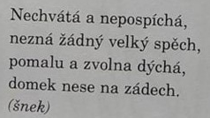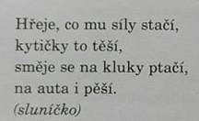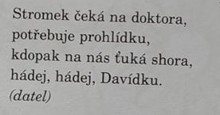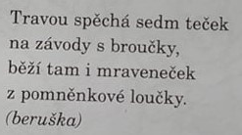

Kdopak jsi, kytičko,
že jsi tak maličká?
Uprostřed máš sluníčko,
okolo běličká?
(sněženka)

Malá kytka, celá bledá,
Ze sněhu ven si cestu hledá.
Při teplotě na nule,
Rozkvétají ……….(bledule)
Na nevelkém stonečku,
Spoustu žlutých zvonečků.
Každý z nich má k jaru klíč.
Copak je to? ………
(petrklíč)

Ve své syté žluté kráse
pampelišce podobá se.
Nápověda pro Bělu:
„Jsou to květy …….“ (podbělu)

Každý na to kouká, civí.
Na jaře se dějí divy -
rozkvete vždy jede pán.
Víte který? ……. ! (tulipán)

- Pohádka s úkoly: ,,Co ze mě asi bude, sluníčko?“
Kde se vzalo, tu se vzalo, pod načechranou sněhovou peřinou dřímalo něco docela maličkého. V dlani by se to ztratilo, tak mrňavé to bylo. A tiše to oddychovalo. O čem se tomu asi zdálo? Možná, že až se probudím, budu růst a růst, až ze mě vyroste statný strom. Budu tím nejsilnějším listnáčem v celém lese. Budu mít pevné kořeny, mohutný kmen a obrovskou korunu. Stanu se moudrým králem všech stromů. Ostatní si budou za mnou chodit pro radu, když budou v nesnázích. Budu… Možná, že až otevřu očka a napiji se vody z tající sněhové přikrývky, začnu se nafukovat jako balónek. Až prasknu a z mého kulatého bříška vyskočí zelený klíček. Ten mi odemkne zem a já skrz ni budu utíkat, utíkat a utíkat… až vykouknu ven. Tam dole v hloubce v mém pelíšku mě pevně zachytí můj kořen, abych mohla stát pevně jako skála. Bude ze mě krásná květina s načechranými zlatými vlasy. Ostatním budu pomáhat, když je třeba bude bolet bříško. Vždyť budu takové sluníčko na zemi. Budu… Možná, že až přijde můj čas, vyklíčím vzhůru k nebi. Můj stonek se doširoka rozroste. Listy mi utkají nádherné zelené šaty. Brzy se vyklubou mé drobné hlavičky. Slunce je bude tolik objímat hřejivými paprsky a déšť tolik zalévat, až se hlavičky zvětší a vykvetou překrásnými růžovými květy. Budou tolik vonět, že se k nim budou slétat včelky z celého okolí a pít lahodný nektar. Na podzim se pak mé květy promění v červené léčivé bobule. Budu moc užitečná a krásná rostlina. Budu… Možná, že až mě na tělíčku pošimrají teplé sluneční paprsky, napnu paže k obloze. Porostu vzhůru, tolik už budu chtít být na světle. Až pak konečně vykouknu z hlíny ven. Můj rychlý stonek se bude šplhat vysoko k nebi. Jsem přece zvědavý a vše kolem sebe toužím vidět z výšky. Pak začnu bíle kvést a z mých kvítků se udělají lusky plné lahodných zelených kuliček. Ostatní si o mě budou šuškat, že jsem zelený poklad. Jsem totiž tak dobrý a dokážu dodat spoustu síly. Budu… „Haló semínko, vstávej. Otevři už očka. Přišel čas,“ šimralo na tváři malého spáče sluníčko. „Ano, jdu na to,“ zavolalo odvážně semínko. Slunce svým teplým dechem nechalo roztát ještě huňatou sněhovou čepici, aby mělo to maličké dost vláhy. A semínko rostlo a vytahovalo se z teplé hlíny ven. „Copak ze mě asi bude? Jestlipak něco z toho, o čem se mi zdálo? Jestlipak budu silný a moudrý jako dub? Jestlipak budu léčit jako pampeliška? Jestlipak budu vonět jako šípková růže? Jestlipak budu tak chutnat ostatním jako hrášek?“ Vykoukl nejdřív zelený pařátek, ten vyběhl nahoru, vystrčil ze stonku malé zelené lístky a po čase se na vršku stonku rozvinul docela maličký růžovo-oranžový kvítek. Byl křehký a drobný. Květinka viděla svůj obraz v tůňce, vedle které vyrostla. „Vždyť jsem docela obyčejná,“ povzdechla si zklamaně. Přiletěl k ní motýl žluťásek. „I nejsi. Mně se moc líbíš. Jsi prostě taková, jaká máš být. Opravdová a po svém krásná. Nechci, abys byla dubem, pampeliškou, růží, nebo hráškem. Líbíš se mi právě takhle.“ A květince se ulevilo. A radovala se, že je na tom kouzelném světě a že je právě taková, jaká má být.
- Víš, co potřebuje semínko k tomu, aby vyrostlo?
(světlo, teplo, vodu,..)

- Podívej se, jak klíčí semínko: Časosběr klíčícího semene - YouTube

- Zacvič si, jako když klíčí semínko:
Než vyroste kytička, z podřepu rosteme do stoje
nejprve je maličká. dlaně k sobě, sed do dřepu, jako malé semínko
Roste, roste pomaličku, z dřepu pomalu rosteme, zvedáme se
až vyroste ke sluníčku. ve stoji vzpažíme ruce a vytáhneme se na špičky

- PÍSNĚ:
- Vrby
Vrby se nám zelenají,
na dvě strany rozkvétají,
radujme se, veselme se.
Žežulička v háji zpívá,
sedmihlásek se ozývá,
radujme se, veselme se.
Zima byla mezi náma,
Ale už je za horama.
Radujme se, veselme se!

Odkaz na zpěv písně Vrby v podání dětského sboru: Vrby se nám zelenají - YouTube
Zpěv písně s textem a klavírním doprovodem: Vrby se nám zelenají - YouTube
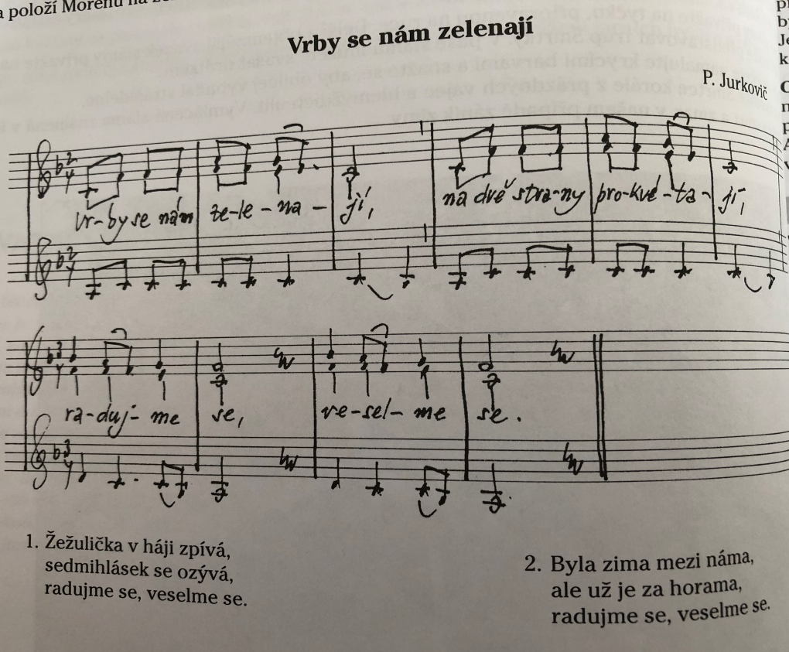
- Jarní sluníčko
Vozilo se na jaře,
slunce v zlatém kočáře.
Kampak jedeš, sluníčko?
Za tři hory Ančičko.
Vezu, vezu zlatý klíč,
jmenuje se petrklíč.

Hudební doprovod zde: Malý muzikant - Vozilo se na jaře - YouTube

- LIDOVÁ TRADICE: Slavnost ,,Vynášení Morany“
Veselou slavností venkovských dětí bylo vynášení Morany (Smrtky, Mařeny, Moreny), která je symbolem zimy. Byla to figura svázaná ze slámy, upevněná na tyči, a oblečená do ženských šatů, zdobená pentličkami, vyfouknutými vejci či prázdnými ulitami. Slavnostní průvod s Moranou v čele směřoval k potoku, za doprovod zpěvu a říkadel. Tam hodily děti Moranu do vody, aby rychle uplavala a předala vládu jaru.
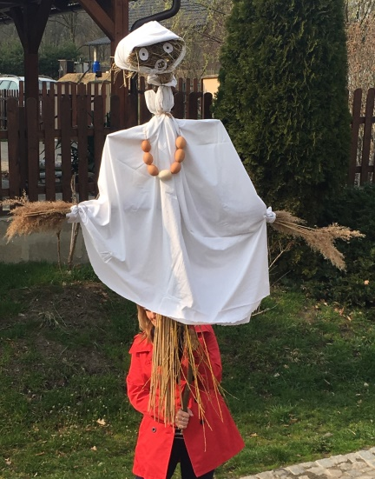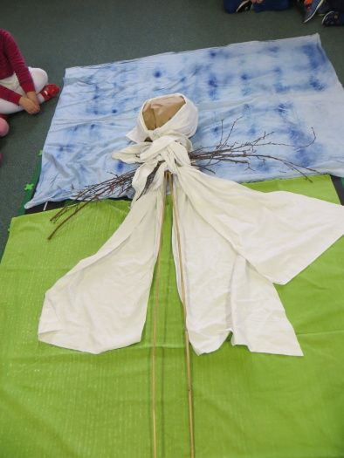
S dětmi si podobnou Moranu můžete jednoduše vyrobit z přírodnin, a společně,,vynést“ (i za doprovodu říkadel) zimu pryč.

Říkadla:

Smrt chodí po vsi,
má velký fousy,
už nemůže choditi,
musíme ji nositi,
od města k městu,
neseme nevěstu,
jestli nám nic nedáte,
Přišlo jaro do vsi,
kde jsi, zimo, kde jsi?
Byla zima mezi náma,
ale už je za horama.
Hu, hu, hu, jaro už je tu!

tak Vám ji tu necháme!

Zde je odkaz na pohádku o Moraně, kterou můžete pustit dětem:
Chaloupka na vršku 03 Jak se Andulka bála Smrtky - YouTube

